План-конспект интегрированного урока биология и математика
по теме «Бактерии в природе и жизни человека».
Биология 5 класс.
Цель урока: раскрыть значение бактерий в природе и жизни человека.
Задачи:
Предметные:
- Формировать знания о значении бактерий в природе и жизни человека.
- Формировать знания о многообразной роли бактерий в природе и жизни человека.
-Формировать знания о мерах предупреждения заболеваний, вызываемых болезнетворными бактериями.
Метапредметные УУД:
Регулятивные:
- Формировать умения самостоятельно обнаруживать и формировать учебную проблему, определять цель учебной деятельности (формулировка вопроса урока).
- Формировать умение оценивать свою учебную деятельность на разных этапах урока согласно определенным критериям оценки.
- Формировать умение решать задачи, привлекая знания из разных предметов. Может что-то похожее еще?
- Формировать умения планировать свою индивидуальную образовательную траекторию, работать по самостоятельно составленному плану, сверяясь с ним и с целью деятельности, исправляя ошибки.
- Продолжить обучение основам самоконтроля, самооценки.
Познавательные:
- Формировать умения анализировать, сравнивать, классифицировать и обобщать факты и явления; выявлять причины и следствия простых явлений.
- Продолжить формирование умения находить отличия, работать с учебником, информационными текстами и таблицами, преобразовывать информацию из одного вида в другой.
- Формировать умение строить логическое рассуждение, включающее установление причинно-следственных связей.
Коммуникативные:
- Формировать умения формулировать собственные высказывания в рамках учебного диалога, слушать товарища и обосновывать свое мнение, использовать термины.
- Формировать умение организовывать учебное взаимодействие в группе.

Ход урока:
Орг. Момент (2 мин.).
Здравствуйте ребята, гости!
Я рад Вас всех здесь видеть.
Как у вас настроение?
А будет еще лучше, от полученных новых знаний и умений, и оценок.
Добрый день, ребята! Мы не будем сегодня давать готовые ответы, вы будете добывать их сами. Сегодня вы побудете в роли исследователей-ученых. Пока мы учимся, нам кажется, что имеется множество наук – физика, биология, математика, химия и прочие. А вот когда получив образование мы становимся специалистами, выясняется, что есть всего одна большая наука, включающая в себя и физику и биологию и математику. Конечно, что-то мы знаем лучше всего, но зная только одну науку больших успехов не добиться. Поэтому сегодня мы будем изучать проблему биологии, применяя в нужных случаях элементы математики. Хороший специалист первым оценивает свою работу, что бы исключить ошибочные результаты. Мы и это сегодня сделаем. Специалист должен уметь оценивать честно и объективно и работу других специалистов, чтобы они, пользуясь вашей помощью добились лучших результатов. Сегодня будет и это. Одинокий специалист в сложных науках не добьется результата, поэтому умение работать в группе необычайно важно. Сегодня попробуем и это. И, конечно же, специалист, закончив работу должен сделать из нее выводы, иначе в будущем нам сложно будет использовать сегодняшние достижения.
Для организации оценки своей учебной деятельности на уроке мы сегодня воспользуемся оценочной картой. Посмотрите, она лежит у вас на столе. Подпишите свою фамилию и класс. На определенных этапах мы в нее будем вносить баллы, полученные за выполнения заданий. И к завершению урока по количеству баллов определим оценку за урок.

Оценочная карта

Этап урока | Критерии оценивания | Баллы за выполнения заданий по биологии | Баллы за выполнения заданий по математике
Задача по математике, задание по биологии | Каждое правильное ответ оценивается в 1 балл | __________________
Работа в группах | Суммарный балл  (от 6 до12) |  | _________________
Итого баллов за урок
Итоговая оценка за урок | 14 баллов оценка 5  12 баллов оценка 4  9 баллов оценка 3

- Проверка домашнего задания (7-8 минут).
БИОЛОГИЯ: выполнить задание: строение бактериальной клетки, рассмотренное на прошлом уроке.
У вас на столе лежит рисунок бактериальной клетки. Необходимо обозначить основные части бактериальной клетки. Каждое правильное обозначение оценивается в 1 балл (максимум вы сможете получить 5 баллов). Время работы ограничено 2 минуты.
Проверяем работу! со слайда 2
ДАЛЕЕ

СЛАЙД 3
Полученное количество баллов занесите в оценочную карту в графу биология.
МАТЕМАТИКА: Приступим к проверке домашнего задания по математике. Сверьте ваше решение с решением, приведенным на слайде. Оцените правильность вашего решения, согласно приведенным критериям, занесите полученные баллы в оценочную карту в графу математика.
Текст задачи: В 1 литре воздуха содержится 100 бактерий, в 1 литре воды, в 300 раз больше, чем в 1 литре воздуха, а в 1 литре почвы в 2500 раз больше, чем в 1 литре воды.
Сколько бактерий в 1 литре почвы.
Решение обучающимся необходимо занести в таблицу.
Правильный ответ на каждый вопрос – 1 балл, неверный ответ – 0 баллов

Проверку решения домашнего задания проводят со слайда 4
Вопросы к задаче | В 1л. воды | В 1 л. почвы
Решения | 100 *300=30 000 | 30 000 * 2500=750 000 000
Баллы
Сумма баллов

- Определение темы урока. Постановка цели и задач урока (3 минуты)
Бактерии – одни из самых древних организмов на Земле. Ученые утверждают, что бактерии появились на Земле более 3 млрд. лет назад. Они обитают в самой глубокой котловине в океане и на высочайшей горной вершине Земли – Эвересте, их находят во льдах Арктики и Антарктиды, в подземных источниках горячих вод, верхних слоях атмосферы, в парном молоке и в ядерных реакторах. Среди бактерий много форм, которые паразитируют на человеке, растениях и животных.
На прошлом уроке мы с вами узнали, что бактерии различаются формой, цветом, способами питания, возможностью самостоятельно передвигаться.
Ответьте, пожалуйста, на вопрос:
- Нужны ли бактерии в природе и жизни человека? (да, нет, не знаю)
Обсудим. Почему у вас возникли сложности с ответом на вопрос? (Скорее всего, затруднение вызовет последний вопрос, потому что не изучали этой темы).
Как вы думаете, о чем мы будем говорить на сегодняшнем уроке?
Попробуйте сформулировать тему (учащиеся формулируют тему, учитель корректирует).
Тема урока: Бактерии в природе и жизни человека.
А теперь давайте попробуем сформулировать цель урока.
Цель урока: определить значение бактерий в природе и жизни человека.
Узнаем:
- Виды бактерий по деятельности в природе;
- Значение бактерий в природе;
- Значение бактерий в жизни человека.

БИОЛОГИЯ:
Сейчас Вы образуете 4группы. У каждой группы будет свое задание (раздаточный материал на столах у каждой группы), на выполнение задания отводится 5 минут, по завершению работы каждая группа выступит перед одноклассниками (не более 2 минут). Выступать может один или несколько человек от группы, которые помогут одноклассникам заполнить таблицу «Роль бактерий в природе и жизни человека».
Роль бактерий в природе и жизни человека
Группа бактерий | Среда обитания | Значение
Гниения

Почвенные
Клубеньковые

Молочнокислые

Болезнетворные

Задания группам:
Группа 1. При помощи дополнительного материала (Приложение 1) заполняет таблицу «Роль бактерий в природе и жизни человека» строку о гнилостных бактериях. Подготовить выступление.
Группа 2. При помощи дополнительного материала (Приложение 2), заполняет таблицу «Роль бактерий в природе и жизни человека» строку о почвенных и клубеньковых бактериях. Подготовить выступление.
Группа 3. При помощи дополнительного материала (Приложение 3) заполняет таблицу «Роль бактерий в природе и жизни человека» строку о молочнокислых бактериях. Подготовить выступление.
Группа 4. При помощи дополнительного материала (Приложение 4), заполняет таблицу «Роль бактерий в природе и жизни человека» строку о болезнетворных бактериях. Подготовить выступление.

Группа бактерий | Среда обитания | Значение
Гниения | Почва, продукты, сено. | Вызывают гниение
Почвенные  Клубеньковые | Почва, корни бобовых растений | Обогащают почву азотом
Молочнокислые | Молочные и сквашенные продукты | Запускают процесс брожения
Болезнетворные | Живые организмы | Вызывают заболевания

Вместе: Разработать правила гигиены, которые нужно соблюдать, чтобы не заболеть болезнями, вызываемыми бактериями. Подготовить выступление.
Вместе. Составить схему положительной и отрицательной роли бактерий в жизни человека. Подготовить выступление по этой схеме.
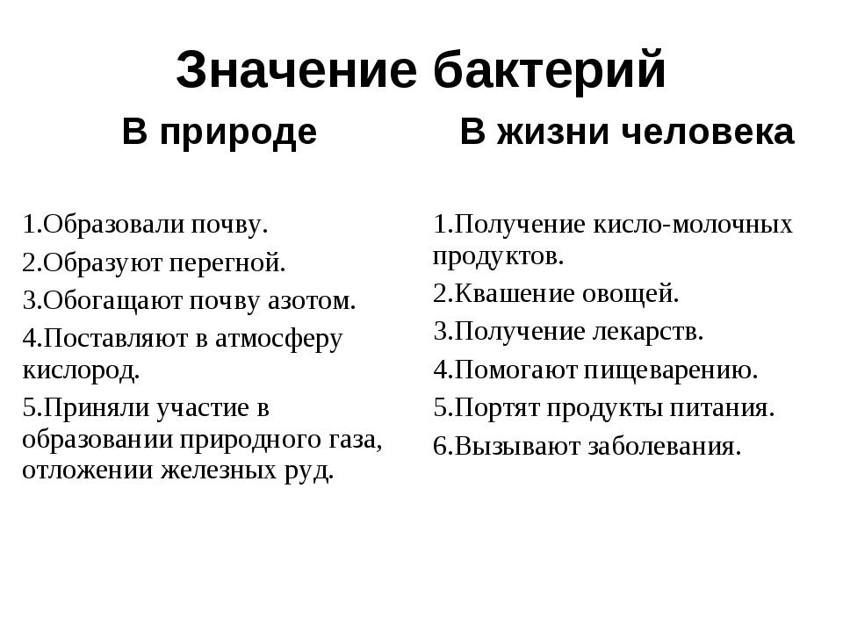
Заслушав выступления всех групп, давайте оценим выступление каждой группы.
1 баллов – выступление было не связанно с заданием и не интересным.
2 балла – выступление было полным и интересным.
Группы минуту посовещаются и определят баллы, которые, по их мнению, заслуживает каждая группа. Вписывают на выданную карточку.

Группа 1 | 1 | 2 | 3 | 4
Баллы

Группа 2 | 1 | 2 | 3 | 4
Баллы

Группа 3 | 1 | 2 | 3 | 4
Баллы

Группа 4 | 1 | 2 | 3 | 4
Баллы

МАТЕМАТИКА:
Из-за очень большой скорости обмена веществ бактерии могут размножаться с удивительной скоростью. При благоприятных условиях одна единственная кишечная палочка, например, могла бы дать потомство общим объемом с пирамиду высотой около километра. А если дать полную свободу в размножении холерному вибриону, то за двое суток масса его потомства в несколько тысяч раз превысил бы массу Земли.
Как видите, бактерии размножаются быстро. А насколько быстро? Давайте посчитаем.
Задача:

Бактерии, которые делятся каждые 20 минут, могут за 38 часов покрыть весь земной шар слоем в 2 метра. Объем слоя можно вычислить по формуле V= S * h кубических метров, где S =500 000 000 000 000 кв. м. – площадь поверхности Земли, h = 2 м – толщина слоя. Сколько килограммов весил бы этот слой, если в каждом кубическом метре около 900 кг бактерий? Каждый верный ответ – 2 балла, правильная формула при неправильных расчетах – 1 балл, неверный ответ и неверная формула 0 - баллов
Вопросы к задаче | Каков объем слоя бактерий через 38 часов? | Сколько весит этот слой бактерий в кг? | Переведите ответ в тонны
Решения | V = | M=
Баллы
Сумма баллов

Проверку решения задачи осуществляют со слайда.
Решение:
Вопросы к задаче | Каков объем слоя бактерий через 38 часов? | Сколько весит этот слой бактерий в кг? | Переведите ответ в тонны
Решения | V=S*h = 1 000 000 000 000 000 кубический метр | M=V*900 кг =  900 000 000 000 000 000  кг | 900 000 000 000 000 т
Баллы
Сумма баллов

- Рефлексия.
Наш урок подходит к завершению, давайте определимся как каждый из вас и ваша группа поработали. Подсчитайте общее количество баллов в вашей оценочной карте по математике и биологии, поставьте оценку за урок согласно предложенным критериям.
Подсчитывают общее количество баллов за урок, ставят оценку за урок.
Критерии на оценочной карте и на слайде.

Сделаем выводы по уроку:
Какую тему мы изучали?
Что вы узнали сегодня на уроке?
Вы увидели как биология и математика сотрудничают даже при изучении микроорганизмов?

- Домашнее задание
БИОЛОГИЯ: §11, стр. 47 вопрос 2,3, 4 устно.
По желанию. Сообщение об удивительных бактериях.
МАТЕМАТИКА: (выдаем на листочке) На Земле живет 7 миллиардов человек. Вес каждого из них в среднем 50 килограммов. Сколько весит человечество? Сравните результаты и сделайте выводы, Если человечество развивалось десятки тысяч лет, а этот слой возник за полторы сутки.

